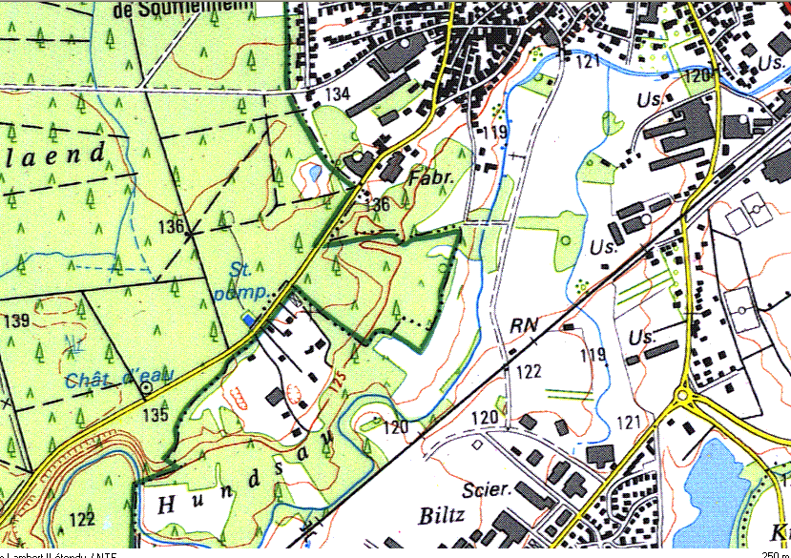
1 tourelle de Haguenau
Soufflenheim / Hundsau
Soufflenheim
Direction
Schirrhein

